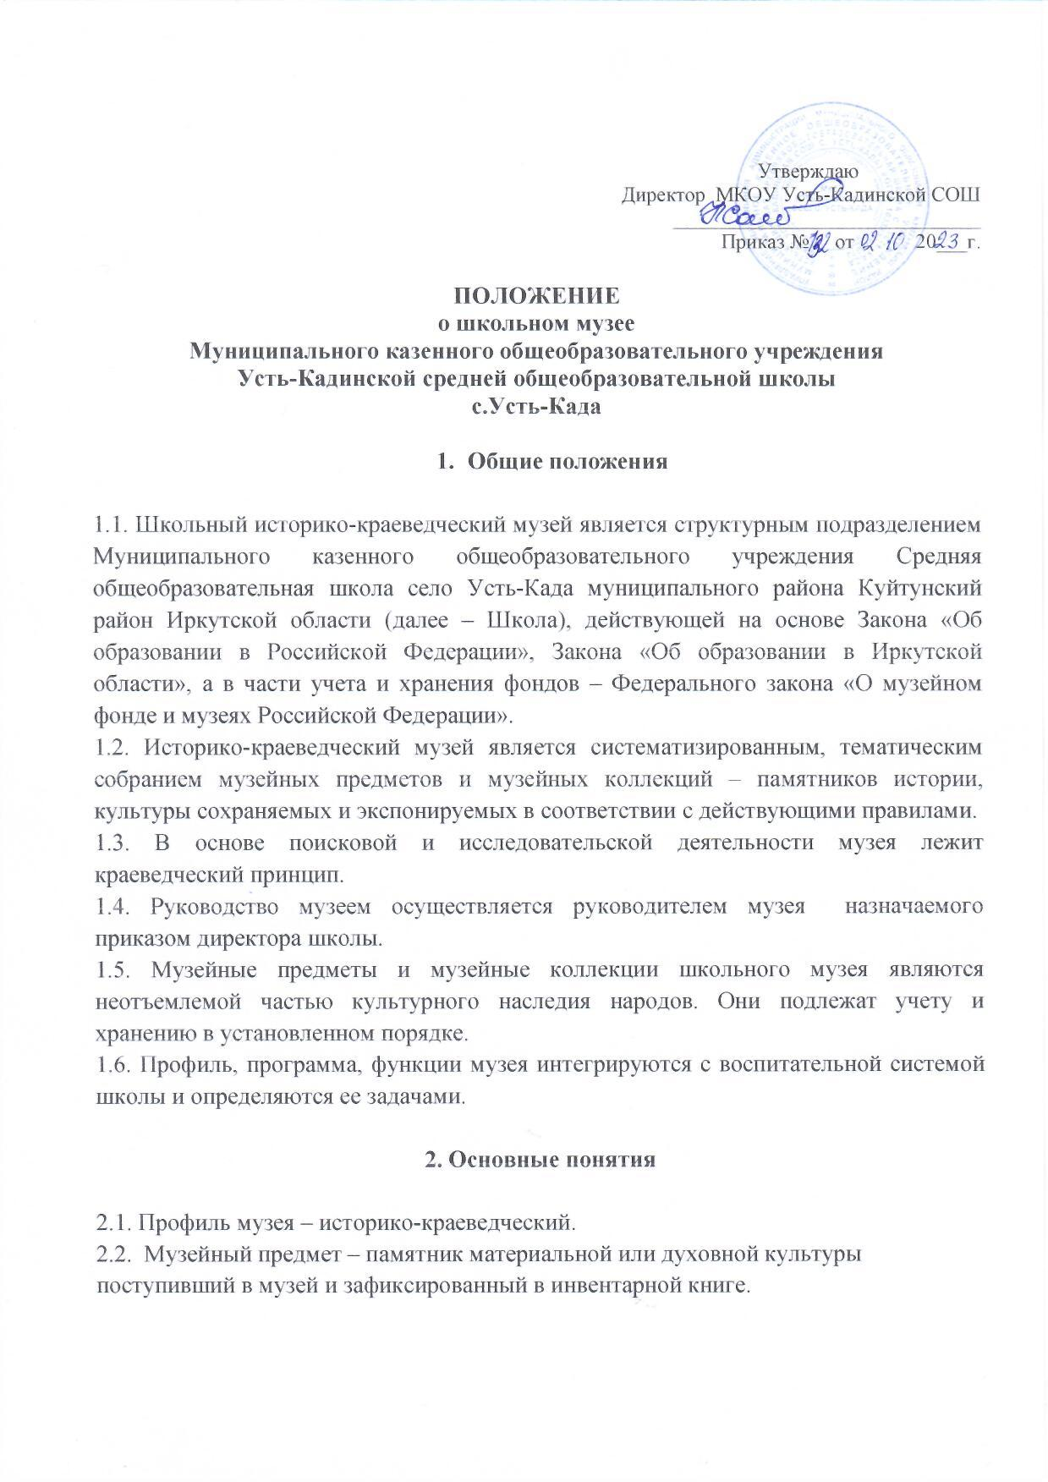

2.3. Музейное собрание – научно организованная совокупность музейных предметов и научно-вспомогательных материалов.
2.4. Комплектование музейного фонда – деятельность музея по выявлению, сбору, учету и описанию музейных предметов.
2.5. Экспозиция – выставленные на обозрение в определенной системе музейные предметы (экспонаты). Основными экспозициями музея являются: «История основания села и его история», «История школы», « Село в годы Великой Отечественной войны», «Пограничные войска», «Афганская и другие войны».
2.5. Учёт и регистрация школьного музея осуществляется в соответствии с инструкцией о паспортизации музеев образовательных учреждений, утверждаемой Министерством образования Российской Федерации.

3. Цели и задачи

3.1. Музей - организуется в целях:
- гражданско-патриотического воспитания обучающихся;
- расширения образовательного пространства, совершенствования обучения средствами дополнительного образования;
- формирования исторического сознания обучающихся и расширения их кругозора;
- развития познавательных интересов и способностей детей и молодежи;
- развития социальной активности и творческой инициативы обучающихся в процессе сбора, исследования, обработки, оформления и презентации предметов материальной культуры, источников по истории и общества, имеющих воспитательную, научную и познавательную ценность;
- овладения практическими навыками поисковой, проектной и исследовательской деятельности;
- активного освоения обучающимися историко-культурной среды

3.2. Задачи музея:
- развитие интереса к истории села Усть-Када через краеведческую деятельность;
- организация досуга школьников;
- организация социальной практики через поисковую, исследовательскую деятельность;
- выявление, сбор, хранение и изучение музейных предметов и музейных коллекций;
- внедрение модульной организации дополнительного образования;
- развитие сетевого взаимодействия проектно-педагогических команд, детей, родителей, создание информационно-коммуникативного пространства основных субъектов воспитания и дополнительного образования (другие музеи, архивы, библиотеки и др.);
- организация активной экскурсионно-массовой работы с обучающимися и населением
села;
- формирование детско-взрослого актива, создание органов самоуправления – актива музея.

4. Функции и основные направления деятельности

4.1. Основными функциями музея являются:
- создание условий для социализации обучающихся путем совершенствования воспитательной, образовательной и культурно-просветительной деятельности школы музейными средствами и методами;
- организация исследовательской деятельности обучающихся, ориентированная на формирование научных, творческих инициатив и реализующаяся в ходе проектной, поисковой и аналитической работы;
- осуществление массово-организационной, культурно-просветительной, методической, информационной, издательской деятельности;
- документирование процессов и явлений, соответствующих профилю и основной теме музея в их историческом развитии, через комплектование фондов музейных предметов, их учетную и научную обработку;
- постоянное развитие экспозиционно-выставочной работы.
4.2. Основными направлениями деятельности музея являются:
- комплектование, учет, хранение и описание фондов музейных предметов;
- экспозиционно-выставочная работа;
- образовательно-воспитательная и культурно-просветительная работа.

5. Организация деятельности музея

Создание школьного музея является целенаправленной, творческой поисково-
исследовательской работы школьников по теме, связанной с историей школы, а также с историей и культурой с. Усть-Када.
Вышеперечисленное возможно при наличии:
- актива учащихся, способного осуществлять систематическую поисковую, фондовую, экспозиционную, культурно-просветительскую работу;
- руководителя-педагога и активного участия в этой работе педагогического коллектива;
- экспозиций, отвечающих по содержанию и оформлению, современным требованиям;
- помещения и оборудования, обеспечивающих сохранность музейных предметов и условия их показа;
- положения музея, утверждённого директором школы.
Учёт и регистрация школьного музея осуществляется в соответствии с инструкцией о паспортизации музеев образовательных учреждений, утверждаемой Министерством образования Российской Федерации.

6. Учет и обеспечение сохранности фондов

6.1. Все собранные музейные предметы, коллекции, материалы составляют основной, вспомогательный фонды музея.
6.2. Все поступающие в музей предметы музейного значения подлежат актированию вне зависимости от способа получения (дар, покупка, находка, обмен и т.п.), постоянной или временной формы хранения.
6.3. Выдача музейных предметов из фондов музея (возврат, обмен, передача на время, а также списание в связи с утратой музейных свойств) также производятся путем актирования.
6.4. Все предметы основного фонда, зарегистрированные в инвентарной книге, подлежат вторичному учету с заполнением Инвентарных карточек на каждый музейный предмет.
6.5. Фонд вспомогательных материалов (копии, макеты, диаграммы и т.п.) учитываются в отдельной книге учета.

7. Руководство деятельностью музея

7.1. Ответственность за деятельность музея несет директор школы, общее руководство – советник директора по работе с детьми и молодежью.
7.2. Непосредственное руководство практической работой Музея осуществляет его руководитель, назначенный приказом директора школы.

8. Содержание работы

8.1. Работа музея планируется и осуществляется в соответствии с общими и конкретными образовательно-воспитательными задачами школы, в структуре которого функционирует музей.
8.2. Ежегодное и перспективное планирование ведется по всем основным направлениям музейной деятельности - комплектованию, учету, хранению и описанию фондов музейных предметов, экспозиционно-выставочной работе, образовательно-воспитательной и культурно-просветительной работе.
8.3. В соответствии с планом работы руководитель музея, формирует секции, отделы, рабочие группы по каждому направлению, которые осуществляют:
- систематическое, постоянное комплектование, изучение и обработку фондов музея, осуществляя проектную, экспедиционную, поисковую и исследовательскую работу, организуя устойчивые связи с различными административными, общественными организациями, научными и культурно-просветительными учреждениями;
- создание и совершенствование стационарных экспозиций, организацию тематических выставок, как в самой школе, так и за ее пределами, в том числе в сотрудничестве с другими музеями;
- презентации музея в процессе участия в различных смотрах и конкурсах;
- образовательно-воспитательную и культурно-просветительную работу музейными средствами путем подготовки и проведения экскурсий, лекций и массовых мероприятий для обучающихся, родителей и ветеранской общественности, а также населения села;
- освоение историко-культурной окружающей среды обучающимися путем организации походов, экскурсий по селу, посещения музеев, театров, выставочных залов, памятных мест;
- популяризацию итогов всех направлений своей деятельности через средства массовой информации и Интернет.

